TW-JXTS机械装调技术综合实训装置
本机械装调技术综合实训装置是依据相关国家职业标准及行业标准，结合中等职业学校“数控技术及其应用”、“机械制造技术”、“模具制造技术”、“机电设备安装与维修”、“机电技术应用”等专业的培养目标而研制。主要培养学生识读与绘制装配图和零件图、钳工基本操作、零部件和机构装配工艺与调整、装配质量检验等技能。提高学生在机械制造企业及相关行业一线工艺装配与实施、机电设备安装调试和维护修理、机械加工质量分析与控制、基层生产管理等岗位的就业能力。
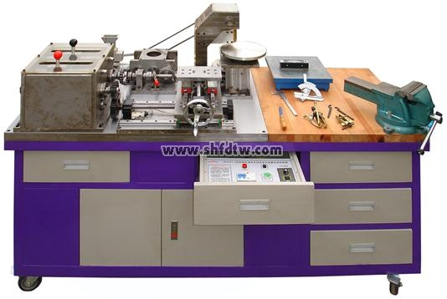
图1：装配钳工实物图
产品特点
1、实操性强依据相关国家职业标准、行业标准和岗位要求设置各种实际工作任务，以职业实践活动为主线，通过“做中学”，真正提高学生的动手技能和就业能力。
2、适用面广基于机械装调技术中的钳工基本操作、装配、测量及调整、质量检验的工作过程进行设计，可满足实训教学、工程训练及职业技能竞赛的需要。
3、模块化设计由多种机械工作台组成，可独立模块训练，也可综合训练。如：二维工作台、多级变速箱，间歇回转工作台、冲床机构、送料机构、离合器机构等。
4、综合性强培养学生的机械识图、常用工具和量具的选择及使用、机械零部件和机构工艺与调整、装配质量检验等综合能力。

技术性能
1、输入电源：单相三线AC220V±10%50Hz；
2、交流减速电机1台：额定功率90W，减速比1:25；
3、外形尺寸（实训台）：1800mm×700mm×820mm；
4、设备重量：600kg；
5、安全保护：具有漏电流保护，安全符合国家标准。

系统组成与结构
主要由实训台、动力源、机械装调对象（机械传动机构、多级变速箱、齿轮减速器、离合器机构、送料机构、二维工作台、间歇回转工作台、冲床机构等）、钳工常用工具、量具等部分组成，下图为机械调试装配区设计图与实物图的组成部分的简单介绍。
1、实训台：采用铁质双层亚光密纹喷塑结构，包括操作区域和机械装调区域两部分。操作区域主要由实木台面、橡胶垫、台虎钳等组成（如下图所示），用于钳工加工和装配各种机械零部件；机械装调区域采用铸件操作台面（图3中的铁质平板），学生可在上面安装和调整各种机械机构。
2、机械传动机构：主要由离合器传动（如下图所示）、同步带、链、齿轮、蜗杆等传动机构（如图2或图3所示）组成；通过学生在平台上的安装、调整与检测，掌握机械传动机构的装配与调整技能。
3、多级变速箱：具有双轴三级变速输出，其中一轴输出带正反转功能，顶部用有机玻璃防护。主要由箱体、齿轮、花键轴、间隔套、键、角接触轴承、深沟球轴承、卡簧、端盖、手动换档机构等（如下图所示）组成，可完成多级变速箱的装配工艺实训。
4、二维工作台：主要由滚珠丝杆、直线导轨、台面、垫块、轴承、支座、端盖等组成（如下图所示）。分上下两层，下层由多级变速箱经齿轮传动控制，实现工作台往返运行，工作台面装有行程开关，实现限位保护功能，上层可手动控制；能完成直线导轨、滚珠丝杆、二维工作台的装配工艺及精度检测实训。
其具体的组成为：底板、中滑板、上滑板、直线导轨副、滚珠丝杠副、轴承座、轴承内隔圈、轴承外隔圈、轴承预紧套管、轴承透盖、轴承闷盖、丝杠螺母支座、圆螺母、限位开关、手轮、齿轮、等高垫块、周断档片、轴用弹性挡圈、角接触轴承（7202AC）、深沟球轴承（6202-2RZ）等组成。
5、减速器：主要由直齿圆柱齿轮、角接触轴承、深沟球轴承、支架、轴、端盖、键等组成（如下图所示）。可完成减速器的装配工艺实训。
其具体组成为：左右挡板、圆柱齿轮、轴承座套、输入轴、中间轴、输出轴、轴套、轴承闷盖、轴承透盖、齿轮外圈套筒、上封盖、角接触轴承（7003AC）、深沟球轴承（6003-2RZ）、轴用弹性挡圈、齿轮减速器底座等组成。
6、间歇回转工作台：主要由四槽槽轮机构、蜗轮蜗杆、推力球轴承、角接触轴承、台面、支架等组成（如下图所示）。由多级变速箱经链传动、齿轮传动、蜗轮蜗杆传动及四槽槽轮机构分度后，实现间歇回转功能；能完成蜗轮蜗杆、四槽槽轮、轴承等的装配与调整实训。
其具体组成为：小锥齿轮轴、锥齿轮、圆柱齿轮、轴承座、轴承透盖、轴承内圈套筒、轴承外圈套筒、轴套、齿轮增速轴、槽轮轴、料盘、推力球轴承限位块、法兰盘、蜗轮轴端用螺母、蜗杆、蜗轮、蜗轮轴、蜗轮轴用轴承座、立板、底板、小锥齿轮用底板、间歇回转工作台用底板、锁止弧、四槽槽轮、拨销、角接触轴承（7000AC、7002AC、7203AC）、深沟球轴承（6002-2RZ）、推力球轴承（51120）、圆锥滚子轴承（30203）、轴用弹性挡圈等组成。
7、冲床机构：主要由曲轴、连杆、滑块、支架、轴承等组成（如下图所示），与间歇回转工作台配合，实现压料功能模拟。可完成冲床机构的装配工艺实训。
其具体组成为：轴、曲轴圆盘、中轴、轴瓦、曲轴上端盖、曲轴下端盖、压头连接体、球头活结、模拟冲头、活结上端盖、轴承闷盖、轴承透盖、自动冲床上下拉板、滑套固定板垫块、滑套固定板、冲头导向套、左右传动轴挡套、自动冲床左右挡板、封板等组成。
8、动力源：配置交流减速电机、调速器、电源控制箱等，为机械系统提供动力源。电源控制箱带有调速电机电源接口，行程开关接口。
9、装调工具：主要有套装工具（55件）、台虎钳、划线平板、拉马、紫铜棒、冲击套筒、截链器、冲击扳手。套装工具由工具箱、内六角扳手、呆扳手、活动扳手、锉刀、丝锥、铰杠、划规、样冲、锤子、板牙、板牙架、螺丝刀、锯弓、尖嘴钳、老虎钳等组成。
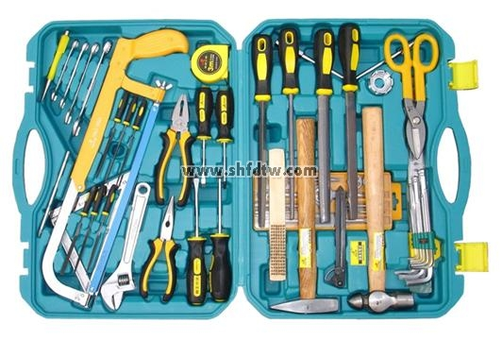
图：工具箱实物
10、常用量具：主要由游标卡尺、万能游标量角器、宽度角尺、百分表、千分尺、塞尺、水平仪等组成；通过使用量具进行测量，使学生掌握常用量具的使用方法，掌握机械装配的检测方法等。
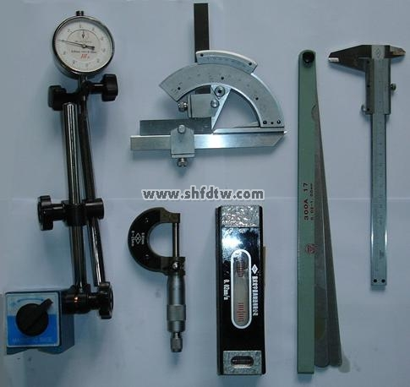
图：主要量具实物

本产品的设计思想
1、依据相关国家职业标准、行业标准和岗位要求设置各种实际工作任务，以职业实践活动为主线，通过“做中学”，提高学生的动手技能和就业能力。
2、基于机械装调技术中的钳工基本操作、装配、测量及调整、质量检验的工作过程进行设计，可满足实训及职业技能竞赛的需要。
3、由多种机械模块组成，可独立模块训练，也可综合训练。如：二维工作台、送料机构、离合器传动、齿轮减速器、多级变速箱、间歇回转工作台、自动冲床机构等，每个模块都配有相应的手动调节机构。
4、综合性强：培养学生的机械识图、常用工具和量具的选择及使用、机械零部件和机构工艺与调整、装配质量检验等综合能力。
5、涉及各种机械设备装配中的一些比较典型的技能点和知识点。比如：带和链等传动机构的装配与调整、变速箱的装配、轴承的装配与调整（深沟球轴承、角接触轴承、圆锥滚子轴承、推力球轴承）、滚珠丝杠副装配、直线导轨的装配与调整、相关平行度及垂直度的检测等。
6、安全性：充分考虑文明生产及人身安全防护措施。

典型工作任务内容
项目一：钳工基本操作技能实训
任务一划线技能训练；
任务二锉削技能训练；
任务三锯削技能训练；
任务四钻削技能训练；
任务五攻、套螺纹技能训练；
任务六刮削技能训练。
项目二：离合器的装配与调整
根据装配图及装配工艺要求，完成离合器的安装与调整。
项目三：送料机构的装配与调整
根据装配图及装配工艺要求，完成送料机构的安装与调整。
项目四：变速箱的装配与调整
根据装配图及装配工艺要求，进行轴承、轴、键、滑移齿轮、箱体等的装配与调整。
项目五：齿轮减速器的装配与调整
根据装配图及装配工艺要求，完成齿轮减速器的安装与调整。
项目六：冲床机构的装配与调整
根据装配图及装配工艺要求，完成冲床机构的安装与调整。
项目七：间歇回转工作台的装配与调整
根据装配图及装配工艺要求，进行蜗轮蜗杆、四槽槽轮、轴承、支座等的装配与调整。
项目八：二维工作台的装配与调整
根据装配图及装配工艺要求，进行直线导轨、滚珠丝杠、轴承、支座等的装配与调整。
项目九：机械传动的安装与调整
任务一带传动机构的装配与调整；
任务二链传动机构的装配与调整；
任务三齿轮传动机构的装配与调整。
项目十：机械系统运行与调整
根据总装配图要求，将各单元组装成系统，按要求进行调整，达到预定功能。
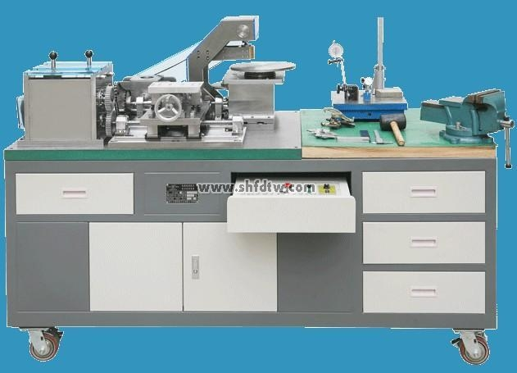
设备主要锻炼的技能点
主要锻炼装配钳工的主要技能，对于装配钳工的锻炼主要体现在如下几个方面：
1、识图能力； 2、轴承的装配；
3、带传动的装配； 4、齿轮的装配；
5、蜗轮蜗杆的装配； 6、直线导轨的安装；
7、滚珠丝杠的装配； 8、装配的规范化
识图能力
1、通过装配图，能够清楚零件之间的装配关系，机构的运动原理及功能。
2、理解图纸中的技术要求，基本零件结构的装配方法，轴承、齿轮、导轨、蜗轮蜗杆精度的调整。
3、从而学会并拟定装配工艺，学以致用，将各功能模块熟练掌握，自如的运用于其它场合，进行创新设计。
轴承的装配
1、轴承清洗。
2、轴承的装配方法，不能盲目的敲打。
3、根据运动部位要求，加入适量润滑脂。
4、轴承的定位。
5、角接触轴承的装配方向及受力。
6、角接触轴承轴承间隙的调整：一般测量内外环的差值，修磨隔离套，通过内外环圈的差值厚度来调整它的预紧力。
带传动的装配
1、带轮的定位可靠，以承载负载。
2、确保带轮径向跳动和平行性。
齿轮的装配
1、齿轮的定位可靠，以承载负载，移动齿轮的灵活性。
2、在转动的过程中，齿轮的润滑一定要充分。
3、齿轮间隙的调整。
4、传动时应平稳，不能有冲击。
蜗轮蜗杆的装配
1、装配顺序的确定。
2、蜗轮蜗杆中心重合的调整。
直线导轨的安装
1、注意找基准面。
2、确保两根导轨的平行度。
3、紧固螺钉的装配顺序。
滚珠丝杠的装配
1、注意轴承的方向，防止轴承的窜动
2、注意轴承座的等高。
装配的规范化
1、合理的装配顺序
2、运动部件的润滑
3、啮合部件间隙的调整，既要灵活又不能间隙过大。防止齿轮之间的冲击或干涉。

总结：
1、通过装配钳工的学习和实际操作能够提高选手的综合技术能力、识图、临场发挥、装配的熟练程度。
2、加强对装配工艺的重视。因为工艺是装配过程中的作业指导书、是帮助我们理解设计思想和技术要求，是装配质量的一个保证，所以装配工艺和装配流程，我们的学生必须要很好的理解，这就是你装配过程中自己需要掌握的，怎么装、怎么合理，和一个装配顺序，要保证他的装配质量。
3、促进装配的规范化。
注意操作安全。要合理的使用工具、量具。零件、工具、量具一定要摆放整齐。
4、几点建议
注意学生心理特点，提高学生的专业素养。加强实际学法指导，提升学生的感悟能力。务实基本技能操作，促进良好习惯的形成。

设备注意操作事项
电气控制部分
电源控制箱
1、电源总开关：带电流型漏电保护，控制实训装置总电源。
2、电源指示：当接通装置的工作电源，并且打开电源总开关时，指示灯亮。
3、调速器：为交流减速电机提供可调电源。
4、“复位”按钮：当二维工作台运动时触发限位开关停止后，由此按钮结合变速箱换挡，使其恢复正常运行。
5、电源操作及注意事项：
接通装置的单相三线工作电源，将交流电机和限位开关分别与实训装置内引出的电机接口和限位开关接口相连接；
打开电源总开关，将调速器上的调速旋钮逆时针转到底，然后把调速器上的开关切换到“RUN”,顺时针旋转调速旋钮，电机开始运行；
关闭电机电源时，首先将调速器上的调速旋钮逆时针旋转到底，电机停止运行，然后把调速器上的开关切换到“STOP”，最好关闭电源总开关。
二维工作台运行时碰到限位开关停止后，必须先通过变速箱改变二维工作台运动方向，然后按下面板上“复位”按钮，当二维工作台离开限位开关后，松开“复位”按钮。禁止没有改变二维工作台运动方向就按下面板上“复位”按钮。
电源控制接口
“电源控制接口”面板装在实训工作台后面，为电源控制箱的输入输出接口。
220V电源输入接口：接专用电源线，为实训装置引入电源。
电机及限位开关接口：其中电机部分接交流减速电机，由调速器为其提供可调电源；限位开关部分接二维工作台两行行程末端的限位开关。
其他
实训工作台应放置平稳，平时应注意清洁，长时间不用时需加防锈油。
实训时长发学生需戴防护帽，不准将长发露出帽外，除专项规定外，不准穿裙子、高跟鞋、拖鞋、风衣、长大衣；
装置运行调试时，不准戴手套，长围巾或其他佩戴饰物不得悬露。
实训完毕，及时关闭各电源开关，整理好实验器件放入规定位置。

